V 1 – Herstellung von Ethin
Mit diesem Experiment lernen die SuS ein einfaches Herstellungsverfahren für das einfachste Alkin, das Ethin. Die SuS sollten Gasentwicklungsapparaturen und das auffangen von Gasen mit pneumatischen Wannen bereits kennen.

Gefahrenstoffe
Calciumcarbid |  |  | H: 260 |  |  | P: 223-​231+232-​370+378-​422
Dest. Wasser |  |  | - |  |  | -
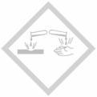 |  | 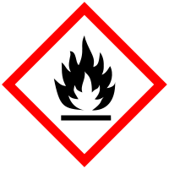

Materialien: Zweihalsrundkolben, Tropftrichter, pneumatische Wanne, 2 Standzylinder, 6 Reagenzgläser, Stativmaterial, Spatel
Chemikalien: Calciumcarbid, dest. Wasser
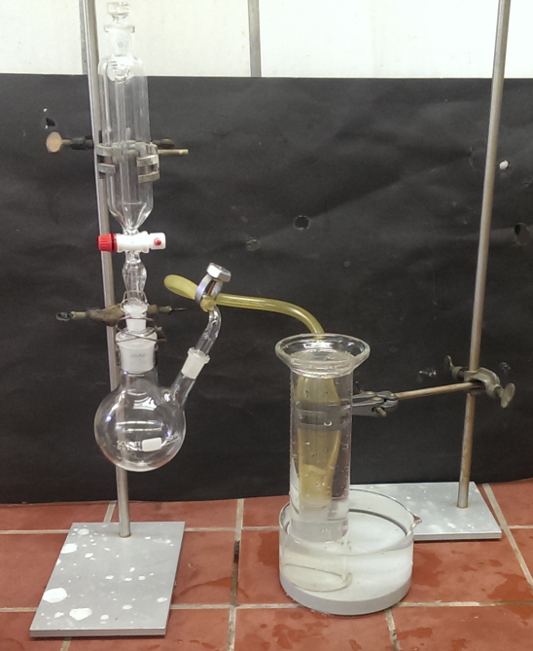
Durchführung: In den Zweihalsrundkolben werden etwas 15g Calciumcarbid gegeben. Im Abzug wird in der Apparatur vorsichtig Wasser in den Zweihalsrundkolben gelassen, so dass eine gleichmäßige Gasentwicklung einsetzt. Das entstehende Gas kann über die pneumatische Wanne in den Standzylindern aufgefangen werden. Mit dem zu erst gefüllten Standzylinder sollte kein Verbrennungsexperiment durchgeführt werden, da es ein Luft-Ethin-Gemisch enthält, welches hoch explosiv ist.
Abb1. – Versuchsaufbau zur Herstellung von Ethin
Beobachtung: Das Calciumcarbid beginnt bei Wasserzugabe stark aufzuschäumen und es bildet sich ein Gas.
Deutung: In einer exothermen Reaktion entstehen Ethin und Calciumhydroxid.
$$CaC_{2(s)}+2H_{2}O_{\left(l\right)}→Ca{\left(OH\right)}_{2\left(s\right)}+C_{2}H_{2(g)}$$
Entsorgung: Das Ethin wird für weitere Experimente verwendet. Die Calciumcarbidreste werden im Zweihalsrundkolben bis zur Beendung der Gasentwicklung weiter mit Wasser versetzt und das Gas über den Abzug abgeleitet. Bildet sich kein Gas mehr werden weitere 100 mL Wasser hinzugegeben, die Lösung neutralisiert und im Abguss entsorgt.
Literatur: [1] Prof. Dr. Blume 2002, Chemie mit Ethin, http://www.chemieunterricht.de/dc2/tip/03_02.htm, zuletzt abgerufen am 07.08.2013
[2] Hans Keune und Manfred Just 1999, Chemische Schulexperimente – Band 2 Organsiche Chemie, S. 66-67
Dieses Experiment eignet sich, um mit SuS die Stoffklasse der Alkine zu besprechen. Insbesondere ist dieser Versuch eine Vorbereitung der Experimente in V5, da es in Schulen im Regelfall keine Ethin-Bomben gibt.
Besondere Vorsicht ist bei Verbrennungsexperimenten geboten, da Ethin-Luft-Gemische sehr explosiv sind.
Wie bei der Herstellung von Gasen üblich, ist unter dem Abzug zu arbeiten.

